Znak sprawy: KA-2/062/2022

Załącznik nr 1 do SWZ

OPIS PRZEDMIOTU ZAMÓWIENIA

Zadanie nr 1
L.p. | Nazwa | Opis | Ilość | Rysunek poglądowy
1 | Biurka proste 1 |  | 2
2 | Biurka proste 2 |  | 6
3 | Biurka proste 3 |  | 1
4 | Biurka proste 4 |  | 1
5 | Biurko kształtowe |  | 1
6 | Kontener na kółkach z uchwytami 1 |  | 2
7 | Kontener na kółkach z uchwytami 2 |  | 5
8 | Szafa aktowa z drzwiami przesuwnymi |  | 3
9 | Szafki z szufladami 1 | 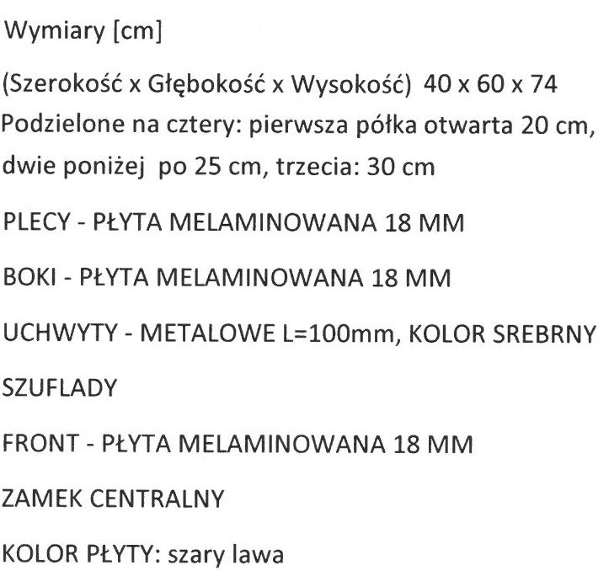 | 8
10 | Szafki z szufladami 2 | 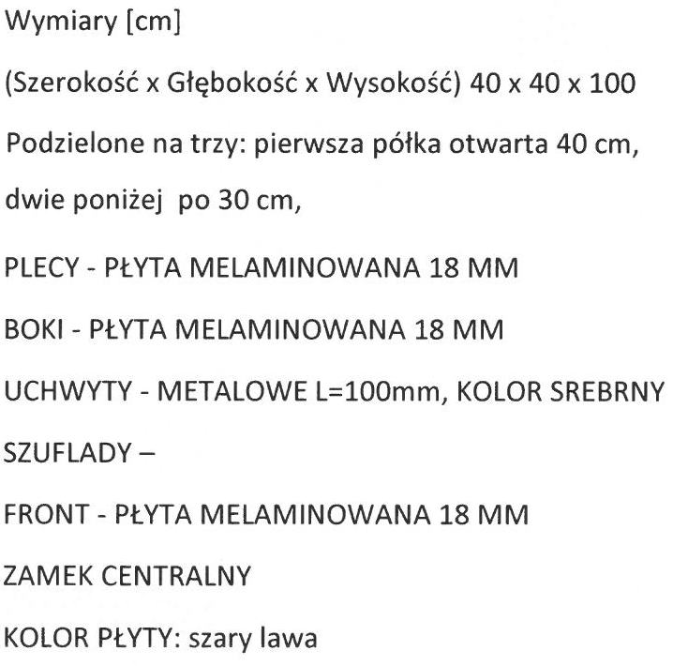 | 1

Zadanie nr 2
L.p. | Nazwa, opis i rysunek poglądowy |  | Ilość
1 | Szafa wolnostojąca z nadstawką |  | 1
2 | Szafa wolnostojąca z nadstawką (niedzielona) |  | 2
3 | Stolik 1 |  | 1
4 | Stolik 2 |  | 1
5 | Stolik 3 |  | 1
6 | Półka |  | 3
7 | Regał ze skrzynią |  | 1
8 | Regał z szufladą |  | 1

 | Aktualizacja programów nauczania – moduły projektowania uniwersalnego | 
Projekt „Aktualizacja programów nauczania – moduły projektowania uniwersalnego” nr POWR.03.05.00-00-PU09/19 Realizowany w ramach Programu Operacyjnego Wiedza Edukacja Rozwój 2014-2020. 3.5 Kompleksowe programy szkół wyższych, Szkolnictwo wyższe dla gospodarki i rozwoju. Współfinansowany ze środków Europejskiego Funduszu Społecznego
Zadanie nr 3
L.p. | Nazwa | Opis | Ilość
1 | Fotele komputerowe | Wys. całkowita 127-140cm  Wysokość fotela ma pozwalać na swobodne oparcie głowy w zagłówku  Poduszka lędźwiowa i szyjna (odpinana)  Wentylowany materiał o grubej strukturze siatkowej preferowany, dopuszczalne z zimną pianką  Oparcie o profilu kubełkowym  Funkcja umożliwiająca przechylenie oparcia  Regulowane odchylenie, pozycja oparcia,  Regulowana wysokość podłokietników,  Regulowana wysokość siedziska,  Kauczukowe lub inne gumowe koła (nie plastikowe)  Dopuszczalne kolory: czarny, szary, ciemnozielony | 6
1 | Fotele komputerowe | Wys. całkowita 120-140cm  Wys. Siedziska: min. 46cm  Ergonomiczny, design fotela biurowego, biznesowego,  Wentylowany materiał o grubej strukturze siatkowej,  Regulowane odchylenie, pozycja oparcia,  Regulowana wysokość siedziska,  Regulowana podpora lędźwiowa,  Regulowany zagłówek stały,  Regulowane podłokietniki  Kauczukowe lub inne gumowe koła (nie plastikowe) | 2
2 | Pufa | Wys. siedziska: ok. 45cm  Średnica siedziska: ok. 50cm  Twarde siedzisko – zapobiegające wpadnięciu  Kolor: czarny, szary. | 2
3 | Komoda na kółkach | Szerokość: ok. 35 cm  Głębokość: ok. 50 cm  Wysokość: min. 60 - max. 70cm,  Min. 3 Szuflady  Na kółkach. Kolor: biały, szary, czarny. | 2
4 | Regulowany stolik, biurko dla laptopa na kółkach | zabezpieczenie przed zsunięciem się laptopa  regulowana wysokość min.: 77-87cm  regulowane nachylenie blatu na laptopa  rozmiar laptopa do 17”  metalowa konstrukcja  kółka z blokadą | 1
5 | Regulowany stolik pod projektor | Wymiary platformy (stoliku) min.: 38x43cm  Regulowana platforma (wys).: min. 81-120cm  obrotowy blat 360°  regulacja wysokości: 81 - 120 cm  kółka z blokadą | 1

